První světová válka – opakování řešení
- Doplň jednotlivé státy:
Dohoda
Centrální mocnosti

Bulharsko Srbsko Itálie
Turecko Německo Velká Británie Francie Rusko
Rakousko-Uhersko USA

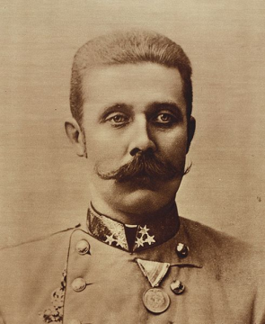
- Urči, kdo jsem…:
Byl jsem synovcem císaře Františka Josefa I. a stal jsem se následníkem trůnu. V roce 1900 jsem se oženil s Žofií Chotkovou. Zakoupil jsem lovecký zámek Konopiště a nechal ho přestavět na nejmoderněji vybavené sídlo v monarchii. V roce 1914 jsem se stal obětí atentátu v Sarajevu.
František Ferdinand d´Este
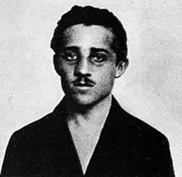
V roce 1911 jsem vstoupil do skupiny Mladá Bosna, která usilovala o nezávislost Bosny. 28. června 1914 jsem spáchal atentát na rakouského následníka trůnu v Sarajevu. Protože mi nebylo ještě 20 let, dostal jsem dvacet let vězení. Byl jsem zavřený v cele v naprosté tmě v pevnosti Terezín. Zemřel jsem na tuberkulózu v dubnu roku 1918.
Gavrilo Princip

- Doplň k jednotlivým státům jejich představitele (utvoř dvojice):
Německo Vilém II.
Rakousko-Uhersko František Josef I.
Rusko Mikuláš II.
USA W.Wilson
Velká Británie Jiří V.

- Vyber správnou možnost:
1915
1918
1917

1918

Kdy do bojů vstoupilo USA?

28. 6. 1914
28. 7. 1914
28. 9. 1918

Kdy začala 1. svět. válka?

atentát na rakouského následníka trůnu
útok Německa na Anglii
zaostalost Ruska

Co bylo záminkou k rozpoutání války?
západní, jižní, severní
východní, jižní, severní
západní, jižní, východní

Na jakých frontách se bojuje?

11.11.1918
10.10.1918
15.12.1918
Kdy skončila válka?

Co nemohlo být použito v první světové válce.
Tanky ….radar ….letadla……vzducholodě……ponorky…..kulomety…..pušky …. otravné plyny

- Zařaď správně události
1914 atentát v Sarajevu, vyhlášení války, bitva na řece Marně
1915 vstup Itálie do války, první použití otravného plynu
1916 bitva u Verdunu, bitva na řece Sommě
1917 vstup USA do války, říjnová revoluce v Rusku
1918 brestlitevský mír, kapitulace Německa v Compiègne

